Para su liberación inmediata
22 de agosto de 2017

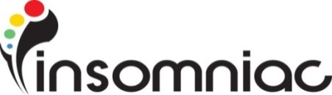

Insomniac y OCESA anuncian la 5 edición anual de EDC México, el Festival más grande de música electrónica del país presentado por Dos Equis

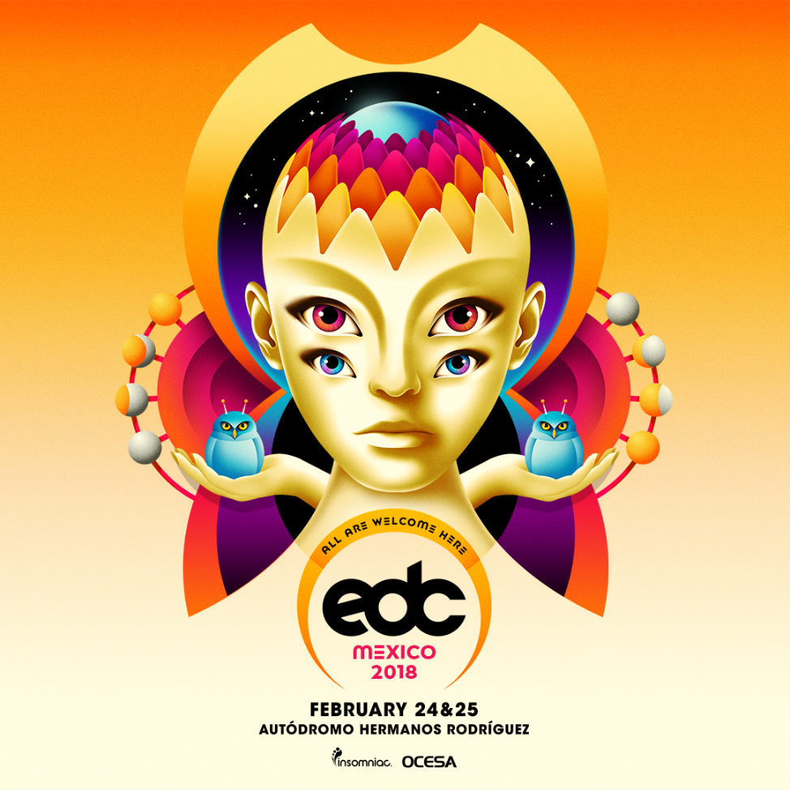

EDC Mexico tomará el Autódromo Hermanos Rodríguez los días 24 y 25 de febrero de 2018 para su celebración más espectacular hasta la fecha

Mexico.ElectricDaisyCarnival.com
LOS ANGELES, 22 de agosto, 2017 – Insomniac y OCESA anuncian hoy el regreso de Electric Daisy Carnival (EDC) Mexico presentado por Dos Equis, el evento musical más grande que ha visto el país. La quinta edición del Festival Anual se adueñará del Autódromo Hermanos Rodríguez en La Ciudad de México por dos increíbles noches el sábado 24 de febrero y el domingo 25 de febrero de 2018, cuando los fans podrán experimentar nuevos diseños, nuevos escenarios, artistas internacionales, y muchas sorpresas en el que será el EDC más memorables hasta la fecha.
Un completamente nuevo escenario circuitGROUNDS tendrá su debut en EDC Mexico como en el segundo escenario más grande, expandiéndose por más de 60 metros de ancho. Esta experiencia masiva sumergirá a miles de headliners en sus visuales digitales, espectaculares láseres, y con un equipo de sonido líder en la industria. El amado festival espera reunir la cifra récord de 200,000 fans de todo el mundo, ofreciéndole a los Headliners un campo de juegos masivo repleto de instalaciones de arte, coloridos juegos mecánicos, y una increíble comunidad que acepta a todos los amantes de la música, como solo sucede en EDCPresentando efectos especiales fuera de este mundo, encantadores performers y actos mundialmente reconocidos de la escena dance, EDC Mexico será más grande que nunca.

Durante los últimos 5 años, EDC Mexico se ha convertido en un destino fundamental que permite a la comunidad internacional de Headliners conectarse dentro de la hermosa y vibrante cultura de la Ciudad de México. La edición 2017 recibió 195,000 fans en el Autódromo Hermanos Rodríguez, quienes exploraron los fastuosos escenarios temáticos, se divirtieron en los emocionantes juegos mecánicos, y bailaron los sets de artistas como Major Lazer, Hardwell, Marshmello, The Chainsmokers, Zomboy, NGHTMRE, Jamie Jones & Sasha y John Digweed. Los escenarios que recibieron a las populares marcas Bassrush y Basscon congregaron a los fans de los mejores beats del bass y hardstyle durante todo el fin de semana. Este aniversario especial de EDC Mexico, sumará experiencias junto a un line up que tendrá a los actos más influyentes de la música dance actual.

Para ver la galería oficial de EDC Mexico 2017 entra aquí Los precios y tipos de boletos estarán disponibles en Mexico.ElectricDaisyCarnival.com muy pronto. Los fans podrán reservar habitaciones de hotel y transportación aquí Para más información y todas las noticias sobre EDC Mexico asegúrate de seguirnos en Facebook, Instagram y Twitter.

###

Sobre Insomniac

Insomniac produce algunos de los más innovadores festivales musicales del mundo. Apoyado en producciones con lo mejor de la tecnología en iluminación, pirotecnia, diseño sonoro, audio, instalaciones y escenarios masivos, perfmormers y artistas, estos eventos cautivan e inspiran un nivel único de interacción con los fans. La calidad de la experiencia es la prioridad número 1 de la compañía.

A través de sus 23 años de historia, Insomniac ha producido más de 1,000 festivales, conciertos y fiestas nocturnas en clubes para cerca de 5 millones de asistentes en tres continentes. Los eventos de Insomniac se han realizado en California, Florida, Michigan, Nevada, Nueva York, Reino Unido, México y Brasil. El evento principal de la compañía es el Electric Daisy Carnival Las Vegas, el Festival multi-día más grande de Norteamérica que atrajo a más de 400,000 fans durante tres días en junio de 2016.

La compañía fue fundada por Pasquale Rotella, y tiene su base en Los Angeles desde su formación en 1993.

Sigue a Insomniac en Insomniac.com, Facebook y Twitter.

OCESA
Eduardo Chavez Richards
jechavez@cie.com.mx

Rogers & Cowan
Joe Schneider
jschneider@rogersandcowan.com

Caroline Stegner
cstegner@rogersandcowan.com

Brian Giglio
bgiglio@rogersandcowan.com

Insomniac
Nedda Soltani
Nedda@Insomniac.com

